وزارة التعليم العالي والبحث العلمي

الجامعة المستنصرية

كلية التربيةالاساسية

قسم علوم الحاسبات

Microsoft office

للاقسام كافة المرحلة الثانية

م. د. حيدرحسن صافي

م. م. احمد حسن خنجر م. م. احمد سعد محمد م. م.محسن رعد كريم

**2022-2023**

**الفصل الاول ( Microsoft office Word)**

**المقدمة**

**ان برنامج word2010 يجعل انشاء المستندات الاحترافية المتكاملة مع الصور والتخطيط الرائع سهلة ولا تحتاج الى الكثير من الجهد وسواء كنت مستخدما جديدا او محترفا للبرنامج word , فانك ستدرك بسرعة طرق تنظيم الادوات التي تساعدك على اداء ما تريد , كذلك فان وجود العديد من القوالب والسمات والانماط السريعة , يوفر لك بداية جيدة لأنشاء المستندات التي تريدها .**

**1-2 ) تشغيل برنامج الورد Microsoft Word**

**هناك عدة طرق لتشغيل برنامج Microsoft Word منها :-**

1. **الطريقة الاولى :-**

**من قائمة start  نختار Microsoft word .**

1. **الطريقة الثانية :-**

**من قائمة start نختار All programe ستظهر قائمة فرعية نختار منها Microsoft word**

1. **الطريقة الثالثة :-**

**افتح ايقونة my computer ثم افتح نافذة القرص C: ثم اختر منها المجلد Program File ستظهر مجلدات عديدة منها Microsoft office افتح هذا المجلد ستجد داخله مجلد اخر باسم office افتح هذا المجلد ستجد بداخله الملف Word .**

1. **الطريقة الرابعة :-**

**من خلال الايقونة الموجودة على سطح المكتب .**

**عند تشغيل البرنامج Microsoft Word بإحدى الطرق اعلاه سيتم فتح نافذة جديدة . وتكون النافذة الجديدة بالشكل رقم (1) :**



**الشكل رقم (1) مكونات نافذة ال (Word )**

**1-3 أغلاق الملفات :-**

**لإغلاق الملفات المفتوحة ضمن برنامج Microsoft Word هنالك عدة طرق :-**

1. **الطريقة الاولى :-**

**من خلال الضغط على مفتاحين (ctrl+ f4 ) معا من لوحة المفاتيح keyboard .**

1. **الطريقة الثانية:-**

**من شريط القوائم نختار القائمة ملف file ومن ثم اختيار الايعاز اغلاق close .**

1. **الطريقة الثالثة:-**

**من خلال علامة الموجودة في الزاوية اليمنى من شريط القوائم .**

**1-4 اغلاق البرنامج :-**

**لأغلاق البرنامج Microsoft Word هناك عدة طرق :-**

1. **الطريقة الاولى :-**

**من خلال شريط العنوان عند النقر على الاداة  الموجودة في الزاوية اليمنى للبرنامج .**

1. **الطريقة الثانية:-**

**من خلال الضغط على مفتاحي ( Alt+ f4 ) معا من لوحة المفاتيحKeyboard .**

1. **الطريقة الثالثة :-**

**من شريط القوائم نختار القائمة ملف file ومن ثم اختيار الايعاز انهاء ( Exit ) خروج**

**1-6 تحديد ( تضليل ) النص :-**

**لأجراء اي عملية على النص كتنسيق الخط او عملية النسخ او القطع او غيرها من العمليات لابد من اجراء التحديد على الخلايا اولا " , ويتم ذلك من خلال :-**

1. **لتحديد كلمة ننقر على الكلمة نقرتين متتاليتين .**
2. **لتحديد سطر ننقر نقرتين متتاليتين على اول السطر .**
3. **لتحديد فقرة كاملة ننقر ثلاث نقرات متتاليةعلى ايكلمةفي الفقرة .**
4. **لتحديد مجموعة من الكلمات او الاسطر نضع المؤشر على بداية المكان المراد تضليله ثم نضغط على مفتاح Shift واحد مفاتيح الاتجاه لتحديد اتجاه التضليل .**
5. **لتحديد الملف بأكمله نضغط مفتاحي (ctrl+A ) .**

**محتويات قائمة الصفحة الرئيسية Home**

**2-1 ( تنسيق النص ):-**

**نقصد بتنسيق النص هو اجراء التعديلات على النص ليكون بشكل منسق ومرتب مثل التعديل على حجم الخط او نوعه او محاذاته وغيرها من التنسيقات الاخرى , ويتم ذلك اما بعد كتابة النص واجراء التعديلات والتنسيقات عليه او قبل الكتابة تجري التنسيقات ومن ثم تتم عملية الكتابة , وتتم التنسيقات بعد تحديد النص المطلوب عمل تنسيق عليه باكثر من طريقة . وتتم اغلب التنسيقات الخط من قائمة الصفحة الرئيسية Home .**



**الطريقة الاولى :**

**بعد تحديد النص المطلوب عمل تنسيق عليه ومن ثم نختار الايعاز ( الايقونة ) المطلوب من خلال القائمة ( الصفحة الرئيسية Home ) التبويب الخط Font وكما مبين في الجدول ادناه .**

**الطريقة الثانية :**

**الطريقة الثانية :-**

**بعد تحديد النص المطلوب نستخدم اختصار لوحة المفاتيح للقيام بالعمل المطلوب وكما مبين في الجدول ادناه :-**

**2-1) محتويات تبويب Font :**

|  |  |  |  |
| --- | --- | --- | --- |
| **ت** | **الايعاز ( الايقونة )ووظيفته ( الطريقة الاولى )** | **عمله بواسطة لوحة المفاتيح ( الطريقة الثانية )** |  |
| **1** | **B : جعل الخط سميك وغامق** | **Ctrl + B** |
| **2** | ***I :* جعل الخط مائل** | **Ctrl + I** |
| **3** | **U : جعل الخط مسطر** | **Ctrl + U** |
| **4** | **: تغيير نوع الخط** |  |
| **5** | **: تغيير حجم الخط** | **Ctrl +} او Ctrl + {** |
| **6** | **: تكبير او تقليص حجم الخط** | **Ctrl +} او Ctrl + {** |
| **7** | **: تلوين خلفية النص بعد تحديده** |  |
| **8** | **: تلوين الخط** |  |

**الطريقة الثالثة :-**

**بعد تحديد النص المطلوب عمل تنسيق علية ومن ثم نختار القائمة ( الصفحة الرئيسية Home ) انقر على السهم المنسدل التبويب الخط Font وكما يلي :-**

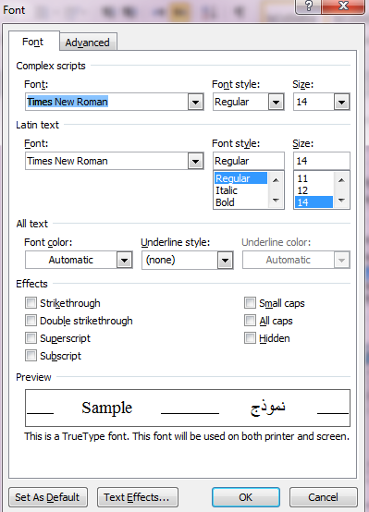

**شكل رقم (2) يبين نافذة الخط**

**2-2) تبويب الفقرة Paragraph :**

**يتم من خلال هذا التبويب جعل النص محاذاة اليمين او اليسار او الوسط وباكثر من طريقة .**

**الطريقة الاولى :**

**وذلك بعد تحديد النص المطلوب واختيار الايقونة المطلوبه ضمن تبويب المحاذاة Alignment ضمن قائمة الصفحة الرئيسية Home .**

**الطريقة الثانية**

**بعد تحديد النص المطلوب نستخدم اختصار لوحة المفاتيح للقيام بالعمل المطلوب وكما مبين في الجدول ادناه :-**

|  |  |  |  |
| --- | --- | --- | --- |
| **ت** | **الايعاز (الايقونة )ووظفيته (الطريقة الاولى )** | **عمله باستخدام لوحة المفاتيح ( الطريقة الثانية )** |  |
| **1** | **: جعل النص محاذاة اليمين .** | **Ctrl+R** |
| **2** | **: جعل النص محاذاة الوسط .** | **Ctrl+ E** |
| **3** | **: جعل الكتابة محاذاة اليسار .** | **Ctrl +L** |
| **4** | **المسافة البادئة للفقرات** |  |
| **5** | **ضبط المسافة بين اسطر الفقرات** |  |
| **6** | **تعيين محاذاة النص لليمين او اليسار بصورة مباشرة** |  |
| **7** | **انشاء قوائم نقطية او رقمية** |  |  |

**الطريقة الثالثة :-**

**بعد تحديد النص المطلوب عمل تنسيق علية ومن ثم نختار القائمة ( الصفحة الرئيسية Home ) انقر على السهم المنسدل التبويب الفقرة Paragraph وكما يلي :-**

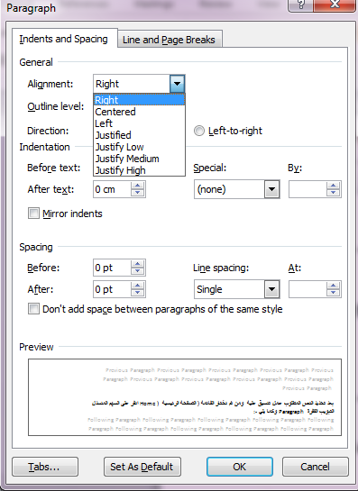

**شكل رقم 3 يبين تبويب الفقرة**

**2-3 ) تبويب الحافظةClipboard :-**

**2-3 ) محتويات الحافظة Clipboard :**

|  |  |  |  |
| --- | --- | --- | --- |
| **ت** | **الايعاز ( الايقونة ) ووظيفته** | **عمله بواسطة لوحة المفاتيح** |  |
| **1** | **Cut : نقل او قص النص بعد تحديده** | **Ctrl+X** |
| **2** | **Copy : نسخ النص بعد تحديده** | **Ctrl+C** |
| **3** | **Paste :لصق النص بعد نسخه لو نقله** | **Ctrl+ V** |
| **4** | **Format Painter : نسخ تنسيق تقوم بنسخ تنسقات نص ما الى نص اخر .** |  |

**2-3-1) نسخ النص :-**

**وهي عملية نسخ جزء من او جميع محتويات الورقة الى مكان اخر من الملف او الى ملف اخر . ولايمكن تنفيذ هذه الخطوة الا بعد تضليل الجزء المراد نسخه .**

* **لا تتم عملية النسخ بمجرد أستخدام الامر copy بل يجب اتمام العملية من خلال النقر على ايعاز paste في المكان المراد النسخ اليه .**
* **يمكن استخدام الايعاز paste لأكثر من مرة مع عملية copy واحدة .**
* **عملية النسخ غير محددة بنوع معين من محتويات المستند , حيث يمكن نسخ نص او صورة او شكل معين او مخطط معين بنفس الطريقة.**
* **يمكن تطبيق هذا الامر باحدى الطرق التالية :-**

**الطريقة الاولى ☹ ( نحدد النص المطلوب نسخه )ثم نقوم بما يأتي :-**

* **النقر على قائمة Home الصفحة الرئيسية ثم اختيار الاداة موجودة في شريط تبويب Clipboard الحافظة .**
* **نحدد المكان الجديد بالنقر بزر الماوس الايسر مرة واحدة .**
* **نضغط على الاداة الموجودة في شريط تبويب Clipboard الحافظة ضمن قائمة Home الصفحة الرئيسية .**

**الطريقة الثانية:- ( نحدد النص المطلوب نسخه )ثم نقوم بما يأتي :-**

* **من خلال لوحة المفاتيح Ctrl+ c .**
* **نحدد المكان الجديد بالنقر بزر الماوس الايسر مرة واحدة .**
* **من خلال لوحة المفاتيح Ctrl+ V .**

**الطريقة الثالثة :- ( نحدد النص المطلوب نسخه )ثم نقوم بما يأتي :-**

* **من خلال النقر بزر الماوس الايمن واختيار الايعاز .**
* **نحدد المكان الجديد بالنقر بزر الماوس الايسر مرة واحدة .**
* **من خلال النقر بزر الماوس الايمن واختيار الايعاز .**

**2-3-2) نقل ( قطع )( قص) محتويات ملف Cut :-**

**مايجري من عمليات على تطبيق القص هو مشابه لما يجري على عملية النسخ , ولكن الفرق هو انه في عملية القص لا تبقى نسخه اخرى في المكان القديم . وكذلك اختلاف في طرق التنفيذ , حيث انه تنفذ باحدى الطرق التالية :-**

**الطريقة الاولى ☹ ( نحدد النص المطلوب نسخه )ثم نقوم بما يأتي :-**

* **النقر على قائمة Home الصفحة الرئيسية ثم اختيار الاداة موجودة في شريط تبويب Clipboard الحافظة .**
* **نحدد المكان الجديد بالنقر بزر الماوس الايسر مرة واحدة .**
* **نضغط على الاداة الموجودة في شريط تبويب Clipboard الحافظة ضمن قائمة Home الصفحة الرئيسية .**

**الطريقة الثانية:- ( نحدد النص المطلوب نسخه )ثم نقوم بما يأتي :-**

* **من خلال لوحة المفاتيح Ctrl+x .**
* **نحدد المكان الجديد بالنقر بزر الماوس الايسر مرة واحدة .**
* **من خلال لوحة المفاتيح Ctrl+ V .**

**الطريقة الثالثة :- ( نحدد النص المطلوب نسخه )ثم نقوم بما يأتي :-**

* **من خلال النقر بزر الماوس الايمن واختيار الايعاز **
* **نحدد المكان الجديد بالنقر بزر الماوس الايسر مرة واحدة .**
* **من خلال النقر بزر الماوس الايمن واختيار الايعاز .**

**2-4 ) تنسيق النصوص باستخدام الانماط :-**

**عند كتابة ملاحظة بسيطة , فانك ستحتاج الى تطبيق بعض التنسيقات على النص , فقد تقوم بتغيير حجم الخط ولونه ومحاذاة الفقرة .... الخ . في الواقع يقوم Word بتبسيط هذه العملية عن طريق تطبيق خصائص معينة على النص او على الفقرة وبسرعة فائقة . علما" ان هذه العملية ممكنة في اي وقت تشاء , سواء قبل الكتابة او اثناءها او بعد كتابة النص ككل**

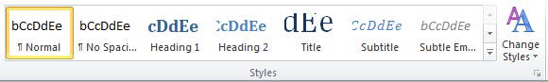

**ويتم تطبيق نمط فقرة سريع كما ياتي :-**

**1- حدد الفقرة التي تريد تطبيق نفس التنسيق عليها .**

**2- ضمن القائمة الصفحة الرئيسيةHome , اختر تبويب انماط style واختر اي نمط لمعاينة تاثيره ثم انقر على النمط المناسب لك .**

**2-5 ) البحث والاستبدال Find & Replace :-**

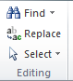

**2-5 -1) البحث عن كلمة Find :-**

**يمكن البحث عن كلمة معينة ضمن كامل المستند وذلك لسرعة الوصول الى الكلمة والبحث عنها وذلك من خلال :**

* **النقر على قائمة Home الصفحة الرئيسية ثم اختيار الاداة  ضمن تبويب Editing findثم اختيار .**
* **من خلال لوحة المفاتيح Ctrl+ F .**
* **حيث ان تطبيق اي واحدة من الطرق اعلاه سوف تظهر النافذة التالية والتي يمكن من خلالها كتابة الكلمة المراد البحث عنها في الحقل المخصص للكتابة الكلمة المطلوب البحث عنها**

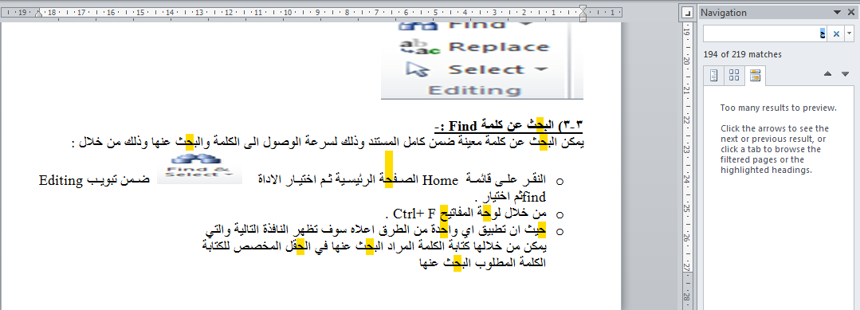

**2-5-2) استبدال كلمة محل كلمة اخرى Replace :-**

* **من الممكن استبدال كلمة محل كلمة اخرى ضمن نفس المستند لوجود خطأ معين في كتابة الكلمة او غيرها من الاسباب التي تدفعنا لاستبداله وذلك من خلال :**
* **النقر على قائمة Home الصفحة الرئيسية ثم اختيار الاداة  ضمن تبويب Editing ثم اختيار Replace.**
* **من خلال لوحة المفاتيح Ctrl+ H .**
* **عند تطبيق اي طريقة من الطرق اعلاه سيظهر مربع الحوار التالي( النافذة التالية) والتي تحتوي على حقلين , الحقل الاول لكتابة الكلمة القديمة المراد استبدالها بينما الحقل الثاني هو لكتابة الكلمة الجديدة المراد استبدالها مع الكلمة القديمة كذلك تحتوي على اربع اوامر اخرى وهي كما يلي :-**

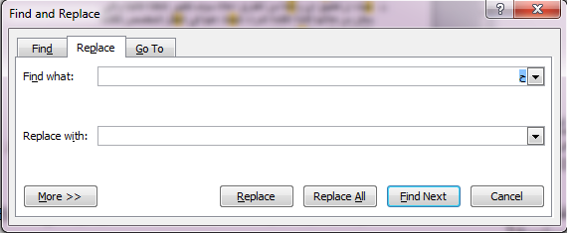

* **Replace :- ويستخدم لاستبدال الكلمة الحالية فقط .**
* **Replace All : ويستخدم لاستبدال جميع الكلمات المراد استبدالها ضمن المستند .**
* **Find next :- ويستخدم للبحث عن نفس الكلمة ولكن في مكان اخر من المستند في حالة عدم استبدال الكلمة الحالية لاي سبب كان .**
* **Cancel :- وتستخدم لالغاء الامر .**

**قائمة الملف File**

**2-1 قائمة ملف file :**

|  |  |  |  |
| --- | --- | --- | --- |
| **ت** | **الايعاز ووظيفته ( الطريقة الاولى)** | **عمله باستخدام لوحة المفاتيح ( الطريقة الثانية )** |  |
| **1** | Save : حفظ التعديلات على الملف | Ctrl+S |
| **2** | Save as: حفظ ملف باسم ( لاول مرة ) او لخفظ في مكان ثاني او باسم ثاني (غير الاسم الاول ) | F12 |
| **3** | Open :فتح ملف مخزون سابقا | Ctrl + O |
| **4** | Close: أغلاق ملف دون الخروج من البرنامج | Ctrl+F4 |
| **5** | Info : معلومات عن حالة الملف الذي نعمل عليه |  |
| **6** | Recent ( أخير ) : عرض اخر الملفات التي تم فتحها |  |
| **7** | New : فتح ملف جديد | Ctrl+N |
| **8** | Print : تقوم بمعاينة المستند قبل طباعة واعداد الطباعة في نفس الوقت . | Ctrl+P  Ctrl+F2 |
| **9** | Save&send : حفظ وارسال الملفات الى عنوان بريدي او عنوان ويب على الانترنيت . |  |
| **10** | Help : مساعدة |  |
| **11** | Option : خيارات (للاطلاع ) |  |
| **12** | Exit : للخروج من البرنامج |  |

3**-1-1 ) فتح ملف جديد ( فتح واستخدام قالب جديد ) new :-**

**الطريقة الاولى :-**

* من خلال النقر على التبويب (( ملف )) file .
* انقر على (( جديد )) new لعرض القوالب المتوفرة في الWord.
* اذا وجدت القالب المطلوب , اختره لمعاينته , ثم انقر (( انشاء )) Create .

**الطريقة الثانية :-**

* من خلال لوحة المفاتيح (ctrl+N ).
* من خلال شريط الادوات السريع .

**3-1-2 )فتح ملف مخزون سابق" Open :-**

**الطريقة الاولى :-**

* من خلال النقر على التبويب (( ملف ))((file)) .
* انقر على (( فتح ))(( Open )) لعرض مربع حوار الخاص بالفتح .
* اختار المكان الذي يوجد فيه الملف ثم احدد الملف المطلوب فتح ثم انقر على فتح .

**الطريقة الثانية :-**

* من لوحة المفاتيح ((ctrl + o )) .
* من خلال النقر على زر الفتح الموجود في شريط الادوات السريع .

3**-1-3 ) حفظ ملف save :-**

**الطريقة الاولى :-**

* من خلال النقر على التبويب (( ملف )) file ثم انقر على حفظ save .

**الطريقة الثانية :-**

* من خلال لوحة المفاتيح ((ctrl+ s )) .

**الطريقة الثالثة :-**

* النقر على الزر حفظ الموجود في شريط ادوات الوصول السريع .

**3-1-4 ) حفظ ملف باسم save as :-**

* من خلال النقر على التبويب (( ملف )) file ثم انقر على حفظ باسم as save .
* من خلال لوحة المفاتيح ((f12)) .

3**-1-6) معاينة قبل الطباعة والطباعة :-** ( المعاينه قبل الطباعة موجودة في نفس ايعاز الطباعة )

عند طباعة ورقة عمل , يكون اهم جزء في هذه العملية هو انتقاء الاعدادات بشكل مناسب , والا فستجد انك تضيع الورق والوقت فقط . يمكنك تجنب النتائج غير المرجوة , وذلك عن طريق تعيين منطقة الطباعة واستعراض ورقة العمل باستخدام المعاينه قبل الطباعة .

وبشكل مختصر نقوم بما ياتي :-

* من خلال النقر على التبويب (( ملف )) file ثم انقر على طباعةprint
* عين خيارات الطباعة .
* قم بمعاينة الملف بالنقر على الاسهم الموجودة بجانب رقم الصفحة في اسفل منطقة معاينة المستند للتنقل عبر المستند .
* اسحب الشريط المنزلق لتكبير وتصغير معاينة المستند
* انقر طباعة (print ) لطباعة الملف .

الطريقة الثانية :-

* من خلال لوحة المفاتيح ((ctrl+ p)) او (ctrl+f2) )).

3**-1-7) حفظ وارسال المستند save and send**

لحفظ المستند او الملف وارساله الى عنوان بريدي او الى موقع الالكتروني ( موقع ويب ) .

يتم ذلك من خلال الاتي :-

* من خلال النقر على التبويب (( ملف )) file ثم انقر على حفظ وارسال .
* ثم اختيار ارسال باستخدام البريد الالكتروني اوحفظ الى الويب .............الخ .
* ثم اتباع التعليمات المطلوبه في مربع الحوار الذي يظهر لنا .

3**-1-11) اغلاق الملف** :- تم شرحه في الفصل الاول( طرق اغلاق الملف ) .

3**-1-12 ) انهاء :-** تم شرحه في الفصل الاول ( طرق اغلاق البرنامج ) .

**قائمة الادراج Insert**

**((ملاحظة :- عند ادراج صورة او قصاصة ورقية او جدول او اي ايعاز ضمن قائمة ادراج يظهر شريط خاص بالايعاز المدرج ويسمى هذا الشريط شريط التنسيق . ))**

للقيام بادراج اي ايعاز من الايعازات الموجودة في شريط قائمة ادراج وحسب حاجة المستخدم يتم كما ياتي :-

1- النقر على قائمة ادراج Insert .

2- اختيار الايعاز المطلوب كأن يكون غلاف للمستند او ورقة بيضاء او جداول او نص مزخرف او مربع نص ... الخ .

3- من المعرض الذي يظهر بعد اختيار الايعاز نختار الاختيار المناسب للمستخدم . وذلك بالنقر عليه واجراء التغيرات المناسبة.

وفيما يلي شريط قائمة ادراج ومحتوياته :-



**4-1) تبويب الصفحات Pages والجداول Table :-**

|  |  |  |
| --- | --- | --- |
| ت | الايعاز (الايقونة ) ووظيفتها |  |
| 1 | cover page :- ادراج صفحة غلاف وتدرج تلقائيا في بداية المستند . |
| 2 | Blank page ادراج صفحة بيضاء جديد ضمن المستند |
| 3 | page break :- ادراج فواصل بين الصفحات ( تقوم بنقل النص الذي يقف عليه المؤشر الى الصفحة التالية ) |
| 4 | Table :- للادراج الجداول الى الصفحة . |  |

**لأدراج جدول :-**

1- انقر ضمن المستند في المكان الذي تريد بدء الجدول عنده .

2- ضمن قائمة ادراج insert انقر الزر جداول table وحرك مؤشر الفأرة لاختيار عدد الصفوف والأعمدة التي تريدها للجدول , ثم انقر الفأرة لأدراج الجداول .

3- انقر على اول خلية من الجدول واكتب المحتوى المطلوب .

4- اضغط المفتاح Tap لنقل المؤشر الى الخلية التالية , وادخل المحتوى المطلوب فيها , استمر بالضغط على مفتاح Tap للأنتقال الى الخلايا التالية وادخال المحتوى المطلوب فيها .

5- اذا وصل المؤشر الى نهاية الجدول ومازلت بحاجة الى صفوف اضافية , اضغط المفتاح Tap باضافة صف جديد الى الجدول .

**اضافة او حذف صفوف واعمدة** :-

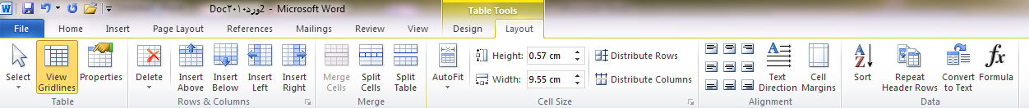

**اضاف صف او عامود الى الجدول حذف صف او عامود من الجدول :-**

1- انقر ضمن الجدول في المكان المطلوب اضافة او حذف صف او عمود فيه .

2- ضمن شريط ادوات الجدول table tools layout اختر ما تريد اضافته او حذفه.

**تنسيق الجدول**

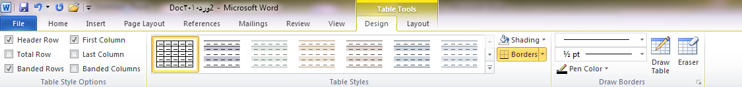

1- انقر في اي مكان داخل الجدول .

2- ضمن المجموعة انماط الجدول table styles الموجودة في الشريط ادوات الجدول تصميم table tools Design اختر اي نمط للجدول .

3- فعل او ازل تفعيل خيارات انماط الجدول حسب الحاجة .

4- حدد الخلية او الخلايا التي تريد اضافة تظليل لها او ازالته منها وانقر الزر التظليل shading واختر لون التظليل , او اختر بلا لون no color لازالة التظليل .

5- حدد الخلية او الخلايا التي تريد اضافة حدود لها او ازالتها منها , وانقر الزر حدود Borders واختر الحدود المناسبة , او اختر بلا حدود no Border لازالة الحدود .

6- انقر التبويب تخطيط Layout واستخدم الادوات المتوفرة لحذف او اضافة صفوف او أعمدة , وتعيين ابعاد الصفوف والأعمدة ومحاذاة النص واتجاهه ( عمودي او افقي ) والهوامش .

4-2) **تبويب ( مجموعة ) رسومات توضيحية Illustrations :-**

|  |  |  |
| --- | --- | --- |
| **ت** | **الايعاز ( الايقونة ) ووظيفته** |  |
| **1** | Picture: - أضافة صورة. |
| **2** | Clip Art: - قصاصة ورقية. |
| **3** | Shapes: - اشكال تلقائية. |
| **4** | SmartArt: - مخططات توضيحية. |
| **5** | Screenshot: - لقطة شاشة (اخذ جزء من صورة للنافذة المفتوحة للمستخدم). |

**ادراج صورة :-**

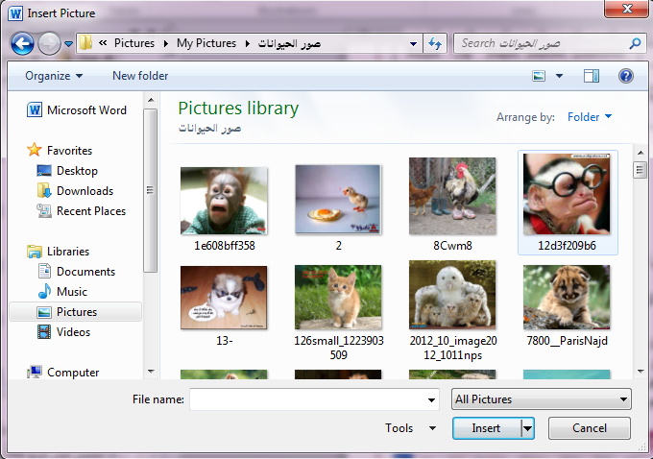

للقيام بادراج صورة او قصاصة ورقية او أشكال تلقائية ..... الخ ضمن تبويب رسومات توضيحية يتم كما ياتي :-

1- انقر ضمن المستند في المكان الذي تريد وضع الصورة فيه .

2- من القائمة ادراج insert وضمن تبويب رسومات توضيحية انقر الزر صورة picture لتحصل على مربع الحوار ادراج صورة insert picture

3- انتقل الى المجلد الذي يتضمن الصورة المطلوبة , واختر ملف الصورة .

4- لتغيير حجم الصورة انقر على الصورة ثم اسحب احد مقابض تغيير الحجم لتعديل الحجم حسب الحاجة

5- و لاقصاص الصورة او تعديلها او تطبيق مؤثرات فنية او تغيير التباين والالوان وتدوير الصورة ..... الخ يتم من خلال النقر على الصورة المطلوبة لتحديدها وتفعيل التبويب أدوات الصورة , تنسيق picture tools ,format .

**لأدراج قصاصة ورقية :-**

1- انقر على المستند في المكان الذي تريد وضع القصاصة فيه .

2- من قائمة ادراج insert في مجموعة رسومات توضيحية Illustrations انقر الاداة قصاصة فنية Clip Art .

3- ضمن الجزء قصاصة ورقية انقر الزر go انتقال .

4- ضمن قائمة النتائج انقر القصاصة الفنية التي تريد اضافتها الى الصفحة .

5- عندما تصبح الصورة ضمن المستند ,يمكنك تغيير قياسها او تدويرها بحيث تناسب موقعها من الصفحة .

6- استخدم الادوات المتوفرة في الشريط ادوات الصورة , تنسيق picture tools , format لتعديل الصورة حسب الحاجة .

4-3**)تبويب راس وتذليل الصفحة Header &Footer**

|  |  |  |
| --- | --- | --- |
| ت | الايعاز ( الايقونة ) ووظيفته |  |
| 1 | Header :- الراس |
| 2 | Footer:- التذييل |
| 3 | Page number :- ارقام للصفحات . |

**لأنشاء رأس وتذليل :-**

1- ضمن قائمة ادراج insert , انقر الاداة الراس header الموجودة في المجموعة راس وتذليل header &footer .

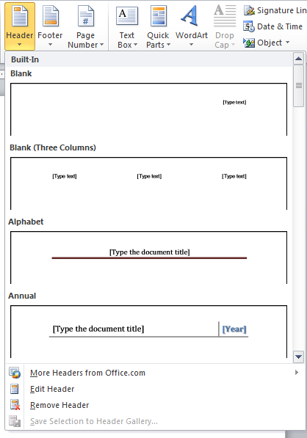2- انقر على العنصر المناسب من المعرض والذي يحقق ما تريد .

3- في حال وجود اماكن مخصصة ضمن منطقة راس الصفحة , انقر على اي منها وادخل المعلومات المناسبة .

4- انقر الاداة تذليل footer وانقر على العنصر المناسب من المعرض والذي يحقق ما تريد ثم ادخل معلومات التذييل المناسبة .

5- انقر الزر اغلاق الراس والتذييل close header and footer الموجود في الشريط ادوات الراس والتذييل , تصميم header &footer design للعودة الى الجزء الاساسي من الصفحة .

6- اذا اردت تعديل محتويات الراس والتذييل , انقر مرتين على اي منهما لتفعيل منطقة الراس او التذييل , ثم قم بالتغييرات المناسبة .

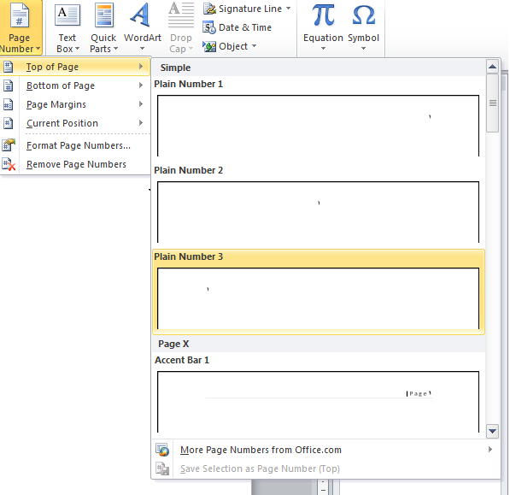**ادراج ارقام للصفحات :-**

1- ضمن القائمة ادراج insert انقر الاداة رقم الصفحة page number الموجودة في المجموعة راس وتذييل header & footer ضمن القائمة التي تظهر , اختر موضع رقم الصفحة .

2- انقر على التصميم المناسب لرقم الصفحة .

3- اذا اردت تغيير تنسيق الترقيم او طريقة الترقيم , انقر الاداة رقم الصفحة page number مرة اخرى وانقر تنسيق ارقام الصفحات format page number .

4- ضمن مربع الحوار التنسيق الرقمي للصفحات format page number , اختر التنسيق المناسب لترقيم الصفحات .

5- اذا كان لديك اكثر من مقطع واحد في المستند , عين ما اذا كنت تريد استمرار ترقيم الصفحات او اعادة بدء الترقيم عند كل مقطع .

6- انقر موافق ok .

7- اذا لم يعجبك مظهر او موضع ترقيم الصفحات انقر الاداة رقم الصفحة page number واختر ازالة ارقام الصفحات Remove page number , ثم اختر تنسيقا اخر لترقيم الصفحات .

**4-5) تبويب النص Text**

|  |  |  |
| --- | --- | --- |
| ت | الايعاز ( الايقونة ) ووظيفتها |  |
| 1 | Text Box :- مربع نص |
| 2 | Quick Parts |
| 3 | Word Art :- نص مزخرف |
| 4 | Signature Line :-سطر توقيع |
| 5 | Date &Time :- الوقت والتاريخ |
| 6 | Object :- كائنات |  |

4**-6)تبويب الرموز Symbol :-**

|  |  |  |
| --- | --- | --- |
| ت | الايعاز (الايقونة ) ووظيفتها |  |
| 1 | Equation :- معادلات رياضية |
| 2 | Symbol :- رموز |

**ادراج التاريخ والوقت :-**

1- انقر ضمن المستند في المكان الذي تريد وضع التاريخ او الوقت فيه .

2- من قائمة ادراج insert انقر الزر التاريخ والوقتDate & Time لتحصل على مربع الحوار التاريخ والوقت .

3- اختر التنسيق الذي تريده للتاريخ و الوقت .

4- حدد اللغة التي تريد استخدامها , اذا كان المطلوب يختلف عن اللغة الافتراضية . كانت اللغة المحددة تدعم اكثر من نوع للتقويم , اختر التقويم المناسب لك .

5- قم بتفعيل الخيار تحديث تلقائي Update Automatically لتحديث التاريخ والوقت في كل مرة يتم فيها فتح او حفظ او طباعة المستند .

6- انقر الزر موافق OK .

**انشاء نص مزخرف Word Art :-**

1- من قائمة ادراج insert انقر الزر word art لاظهار معرض word art .

2- انقر على نمط word art الذي تريده .

3- اكتب النص المطلوب . يمكنك ايضا تطبيق نمط word Art على نص موجود مسبقا , وذلك بتحديد ذلك النص قبل النقر على الزر Word Art

**قائمة تخطيط الصفحة Page layout**



**5-1 ) أعداد صفحة قياسية :-**

1- ضمن القائمة تخطيط الصفحة page layout انقر الزر الحجم size واختر حجم الورقة المناسب . اذا لم تجد الحجم المطلوب ضمن المعرض , انقر " احجام الورق الاضافية " more pager size ,وعين حجم الورق ضمن التبويب " الورق " pager في مربع الحوار "اعداد الصفحة " page setup .

2- انقر الزر " هوامش " margins واختر حجم الهامش للمستند . اذا لم تجد الحجم المناسب لك , انقر " هوامش مخصصة " custom margins ,وعين الهامش المناسب ضمن التبويب " هوامش " margins في مربع الحوار " اعداد الصفحة " page setup .

3- انقر زر " الاتجاه " orientation واختر اتجاه الصفحة | عمودي " portrait او افقي landscape .

5**-1 )مجموعة تبويب اعداد الصفحة Page setup :-**

|  |  |  |
| --- | --- | --- |
| ت | الايعاز ( الايقونة ) ووظفيتها |  |
| 1 | Margins :- هوامش |
| 2 | Orientation :- اتجاه الورقة افقيا او عاموديا |
| 3 | Size :- الحجم |
| 4 | Columns :- للتحويل ( التفاف ) النص الى اعمدة |
| 5 | Breaks :- فواصل بين الصفحات |
| 6 | Line number :- لترقيم العناوين والاسطر. |

5**-2) مجموعة تبويب خلفية الصفحة page background :-**

|  |  |  |
| --- | --- | --- |
| ت | الايعاز (الايقونة ) ووظفيتها |  |
| 1 | Watermark :- علامة مائية |
| 2 | Page color :- لون الصفحة |
| 3 | Page borders :- حدود الصفحة |

**الفصل الثاني (Microsoft power point)**

**المقدمة**

**تم تصميم برنامج Microsoft power point ليساعدك على انشاء العروض التقديمية الاحترافية ,اذ يمكن للعرض التقديمي ان يحتوي على شرائحونصوص وصور ولقطات فيديو ومخططات بيانية والمزيد من العناصر الاخرى , يمكن انشاء عرض تقديمي بسيط , او انشاء عرض تفصيلي معقد فيه فيديو وموسيقى ومقاطع تختفي وتظهر . يمكن للعرض التقديمي ان يحتوي على عناصر متحركة وحركات انتقال مركبة ومؤثرات اخرى تجذب انتباه الاخرين . ويتم معظم عملك ضمن طريقة العرض العادي Normal view , مثل اضافة النصوص والصور وتعديل وتحسين المحتويات واضافة الشرائح الجديدة الشكل رقم (1) مكونات نافذة.**

* **ملاحظة : تم شرح وتوضيح القوائم المشتركة بين (برنامج Word و Power point ) مثلا ( file, home,insert ,...) سابقا في الفصل الاول**

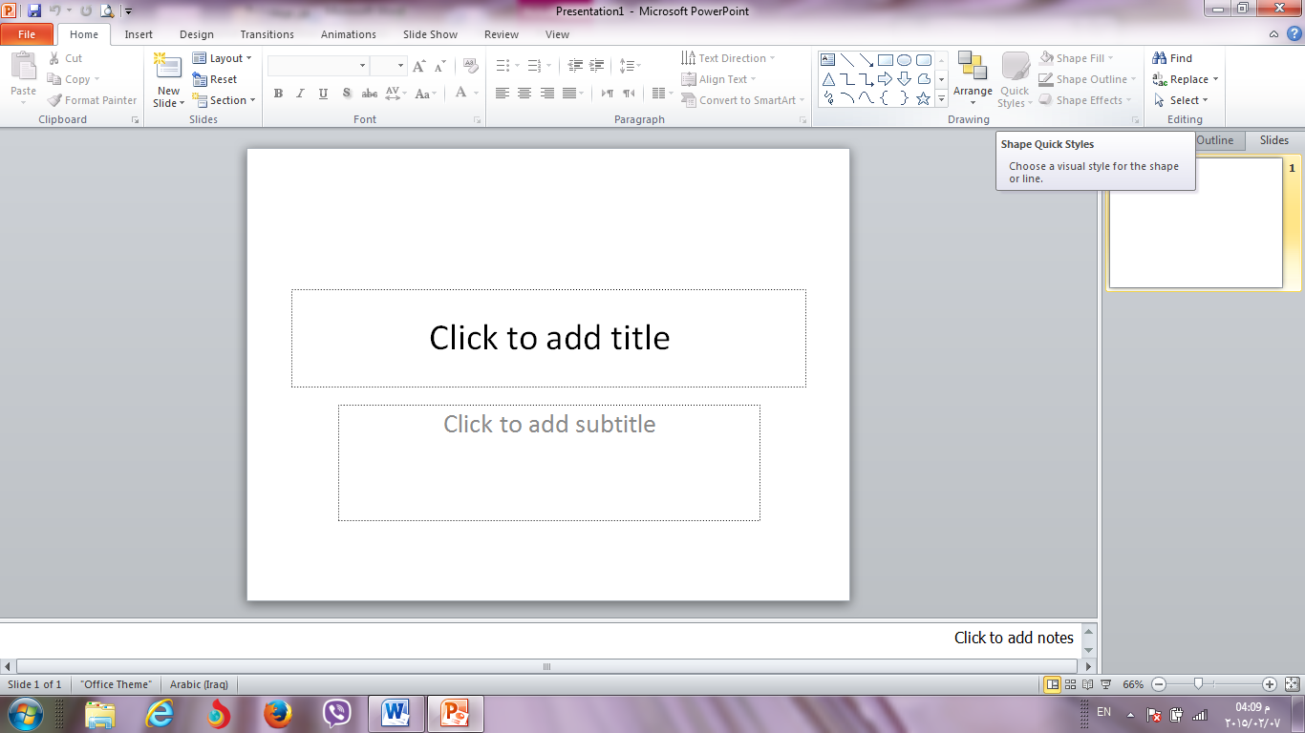

**شكل رقم (1) مكونات نافذة ال (Power point )**

**قائمة Design تصميم**



5**-1 )مجموعة تبويب اعداد الصفحة Page setup :-**

|  |  |  |
| --- | --- | --- |
| ت | الايعاز ( الايقونة ) ووظفيتها |  |
| 1 | Page set up :- اعداد الشريحة |
| 2 | Orientation slide:- اتجاه الشريحة افقيا او عاموديا |
| 3 | Slides sized for :- الحجم |
| 4 | Width :- عرض الشريحة . |
| 5 | Height :- ارتفاع الشريحة . |
| 6 | Number slides form :- تبدا من رقم الشريحة .... ؟ |

**مجموعة تبويب خلفية الصفحة background :-**

|  |  |  |
| --- | --- | --- |
| ت | الايعاز (الايقونة ) ووظفيتها |  |
| 1 | Background styles :- انماط الخلفية . |
| 2 | Hide Background Graphics :- اخفاء رسومات الخلفية . |

**اعداد العرض التقديمي :-**

1- افتح العرض التقديمي الجديد .

2- اذا اردت تخصيص اعدادات الشرائح , انقر الزر اعداد الصفحة page set up الموجودة في المجموعة اعداد الصفحة ضمن الشريط تصميم design لتحصل على مربع الحوار اعداد الصفحة page set up . قم باجراء التغييرات اللازمة ثم انقر موافق ok .

3- ضع مؤشر الفأرة على نسق لمعاينة تاثيره على الشرائح , ثم انقر على النسق الذي تريد تطبيقه على شرائح العرض التقديمي .

4- انقر الزر انماط الخلفية Background styles واختر اي نمط لرؤية تاثيره على الشرائح , ثم انقر النمط المناسب لك .

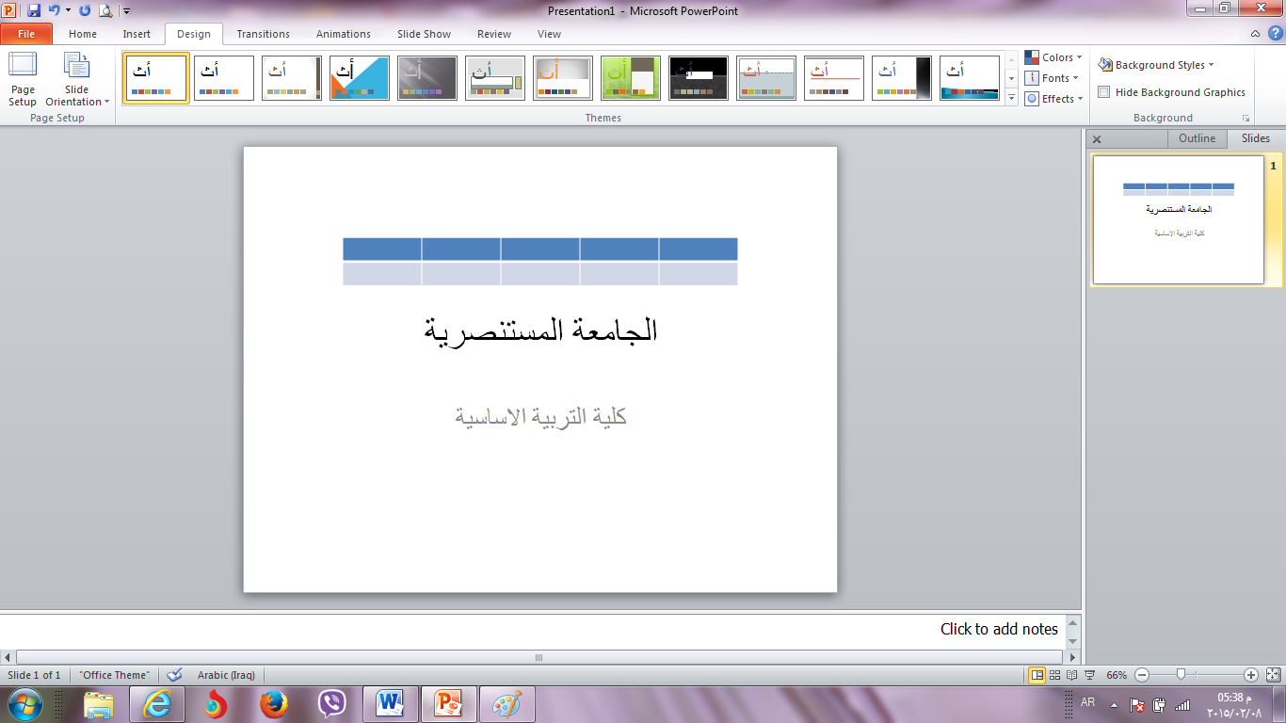

11

3

2

4

**اعداد خلفية الصفحة :-**

1-حدد الشريحة المطلوبة , ثم ضمن الشريط "تصميم "design , انقر الزر انماط الخلفية background styles وانقر تنسيق الخلفية format background لتحصل على مربع الحوار تنسيق الخلفية format background .

2- اختر نوع التعبئة التي ترغبها مع اجراء التعديلات الخاصة بنوع التعبئة التي اخترتها .

3-انقر اغلاق close لاستخدام الاعدادات على الشريحة المحددة , او انقر تطبيق على الكل Apply to all لاستخدام هذه الاعدادات على كافة شرائح العرض التقديمي .

**قائمة عرض الشرائح slide show و** **قائمة العرض view**

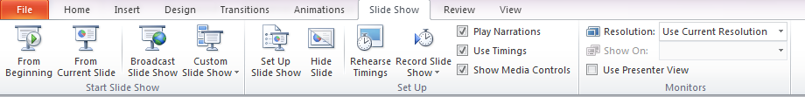

**مجموعة تبويب (_بدء عرض الشرائح** **start slide show**) :-

|  |  |  |
| --- | --- | --- |
| ت | الايعاز ( الايقونة ) |  |
| 1 | From Begining :- من البداية . |
| 2 | Form Current slide :- من الشريحة الحالية . |
| 3 | Broadcast slide show :- بث عرض الشرئح |
| 4 | Custom slide show :- عرض شرائح مخصصة . |  |

**مجموعة تبويب اعداد Set UP :-**

|  |  |  |
| --- | --- | --- |
| ت | الايعاز ( الايقونة ) |  |
| 1 | Set up slide show :- اعداد عرض الشرائح . |
| 2 | Hide slide :- اخفاء الشريحة . |
| 3 | Rehearse Timings :- اوقات التمرين . |
| 4 | Record slide show :- تسجيل عرض الشرائح |
| 5 | Play Narrations :- تشغيل السرد . |
| 6 | Use timings :- استخدام مواعيد |
| 7 | Show media controls :- أظهار عناصر التحكم في الوسائط . |

**مجموعة تبويب اجهزة العرض Monitors:-**

|  |  |  |
| --- | --- | --- |
| ت | الايعاز ( الايقونة ) |  |
| 1 | Resolution :- الدقة . |
| 2 | Show on :- اظهار في . |
| 3 | Use presenter view :- استخدام طريقة عرض مقدم العرض |

**قائمة العرض view :-**

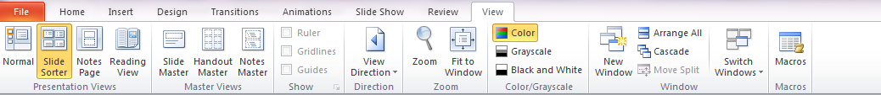

**مجموعة تبويب طرق عرض العروض التقديميةPresentation Views :-**

|  |  |  |
| --- | --- | --- |
| ت | الايعاز ( الايقونة ) |  |
| 1 | Normal :- عادي . |
| 2 | Slide sorter :- فارز الشرائح . |
| 3 | Notes page :- صفحة الملاحظات . |
| 4 | Reading view :- طريقة عرض القراءة . |

**مجموعة تبويب طرق العرض الرئيسية Master view:-**

|  |  |  |
| --- | --- | --- |
| ت | الايعاز ( الايقونة ) |  |
| 1 | Slide Master :- الشريحة الرئيسية . |
| 2 | Handout Master :- المنشورات الرئيسية . |
| 3 | Notes Master :- الملاحظات الرئيسية . |

**مجموعة تبويب اظهارshow و الاتجاهDirection والحجمZoom :-**

|  |  |  |
| --- | --- | --- |
| ت | الايعاز ( الايقونة ) |  |
| 1 | Ruler مسطرة . |
| 2 | Gridlines :- خطوط الشبكة . |
| 3 | Guides :- خطوط الارشاد . |
| 4 | View Direction : اتجاه طرق العرض . |
| 5 | Zoom :-تكبير وتصغير . |  |
| 6 | Fit to Window :- احتواء النافذة . |  |

**قائمة الحركات Animation والانتقالات Transtions**

**تحريك العناص ضمن الشريحة**



**تحريك عناصر الشريحة :-**

1- انقر على العنصر المطلوب تحريكه .

2- ضمن الشريط حركات Animation , انقر الزر المزيد more الخاص بمعرض الحركات لتحصل على مجموعة من الحركات المتوفرة .

3- ضع مؤشر الفارة على اي حركة لمعاينة تاثيره على العنصر المحدد , ثم انقر على المؤثر المناسب .

4- يظهر رقم صغيرحيث تمت اضافة تاثير الحركة . انقر على خيارات التاثير Effect Options لانتقاء اعدادات مؤثر الحركة .

|  |  |  |  |
| --- | --- | --- | --- |
| ت | الايعاز ( الايقونة ) | |  |
| 1 | Preview :- معاينة تاثير الحركة | |  |
| 2 | Animation :- حركات عند الضغط على السهم الموجود في السفل تظهر معرض الحركات المختلفة و عند الضغط على more تحصل على مجموعة من الحركات المتوفرة ) .  Effect Option خيارات التاثير | |  |
| 3 | Advanced Animation حركة مخصصة  1- Add Animation :- اضافة حركات ( حركة ثاتية او ثالثة للنفس العنصر او الكائن ) .  2- Animation Pane :- جزء الحركة ( جعل الحركة مميزةعن بقية الحركات ).  3- Trigger :- مشغل (تعين حركة العنصرمن اي نقطة يبدأ )  4- :- Animation Painter ناسخ الحركة . | |  |
| 4 | Timing :- التوقيت.  1- start :- البدء .  2- Animation Reorder :- اعادة ترتيب الحركة . | 3-Duration :- المدة .  4- Delay :- التاخير .  5- Move Earlier  نقل سابقا"  6- Mov Later نقل لاحقا" |  |

**اعداد الحركة الانتقالية :-**

1- انتقل الى طريقة عرض فارز الشرائح , وانقر على الشريحة التي تريد اضافة تاثير انتقال اليها .

2- ضمن المجموعة " نقل الى هذه الشريحة Transition to this slide , ضع مؤشر الفأرة على اي تاثير لمعاينته , ثم انقر التاثير المناسب .

3- انقر الزر خيارات التاثير Effect Options لاضافة خيارات اخرى الى الحركة الانتقالية التي اخترتها .

4- اختر صوت ما عند الحاجة , واضف المدة المناسبة لتشغيله .

5- اذا اردت ان تظهر الشريحة تلقائيا " , قم بالغاء تفعيل الخيار " عند النقر بالماوس On Mouse Click وعين المدة الزمنية التي ستظهر فيه الشريحة قبل انتقالها .

6- انقر الزر تطبيق على الكل Apply to All اذا اردت استخدام تاثير الانتقال المحدد في كافة شرائح العرض التقديمي . والا فقم بتكرار الخطوات من 1 الى 5 لاضافة حركات انتقالية للشرائح الاخرى .

7- انقر الزر معاينة Preview لرؤية الحركات الانتقالية لكافة الشرائح .

2

666

7

5

3

4



**الفصل الثالث (Microsoft Excel)**

**المقدمة**

ان تصميم برنامج الاكسل يتيح لك ادخال وتحرير وتنسيق البيانات بسهولة ويمكنك انشاء صيغ بسيطة او معقدة لأداء العمليات الحسابية على تلك البيانات كما يمكنك انشاء المخططات البيانية لتوضيح البيانات اضافة الى فرز البيانات والبحث عن معلومات معينه وترتيب تلك البيانات ضمن اوراق العمل .

* **ملاحظة : تم شرح وتوضيح القوائم المشتركة بين (برنامج Word و Power point ) مثلا ( file, home,insert ,...) سابقا في الفصل الاول**

**قبل البدء باستخدام البرنامج من المفيد التعرف على بعض المبادئ والمفاهيم الاساسية الخاصة بالبرنامج الاكسل Excel : -**

* تم تنظيم ورقة عمل الاكسل على شكل صفوف واعمدة , وتتم عنونة الاعمدة بأحرف لاتينية A,B,C ….. والصفوف بالأرقام 1,2,3,…..
* يولد تقاطع الصف مع العامود منطقة تسمى (( الخلية ))(( Cell )) حيث يتم ادخال البيانات ( القيم والعناوين والصيغ الحسابية ) .
* تمتلك كل خلية عنوانا فريدا , يتضمن كل من حرف العمود ورقم الصف . على سبيل المثال العنوان B6 هو عنوان الخلية التي تقع عند تقاطع العمود B مع الصف رقم 6 .
* يمكن ان يحتوي مصنف Excel على عدة اوراق عمل , يمكنك الوصول الى اي ورقة بالنقر على تبويبها في اسفل اطار البرنامج . يمكنك تسمية كل تبويب باسم مختلف يعبر عن محتوى ورقة العمل .
* يمكن تنسيق البيانات في ورقة العمل بعدة طرق , اذ يمكن ان تعبر الارقام عن قيم تريد استخدامها في الحسابات , بينما قد تعبر النصوص عن عناوين الاعمدة والصفوف .
* يتيح لك Excel تجميع البيانات على شكل مجموعات وتسمية تلك المجموعات بأسماء فريدة( اسم النطاق Range Name )يمكن استخدامها في الصيغ الحسابية .

يمكن استخدام العديد من الوظائف لتوضيح ماهية البيانات الموجودة في ورقة العمل مثل المخططات البيانية والتنسيق الشرطي وتكون النافذة الجديدة بالشكل رقم (1) :

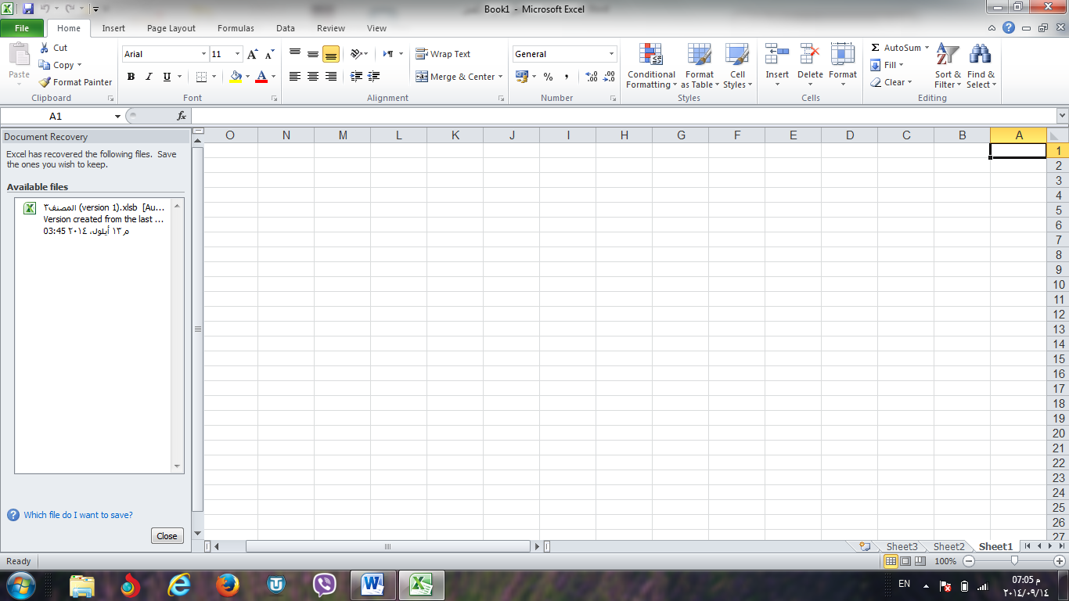

الشكل رقم (1) مكونات نافذة ال (Excel )

* **التعبئة Fillتابع لقائمة Home :-**

**1. لتعبئة مجموعة من الخلايا بقيمة معينه .**

* لتعبئة مجموعة من الخلايا في برنامج اكسل Excel بنفس قيمة خلية معينه نقوم اولا بتحديد قيمة الخلية الاصل ثم نختار قائمةالصفحة الرئيسية (Home ) ثم نختار الايعاز fill الاداة ضمن تبويب Editing .
* نضغط على السهم الجانبي الموجود ضمن الاداة ونحدد الاتجاه (Left ,Right. Up, Down ).

1. **لتعبئة مجموعة من الخلايا بتزايد معين :-**

* نقوم اولا بتحديد قيمة الخلية الاصل ثم نقوم بتحديد هذه الخلية مع الخلايا المراد تعبئتها .
* من قائمة الصفحة الرئيسية (Home ) نختار الايعاز fill ضمن تبويبEditing .
* من السهم الجانبي لايعاز fill نختار ايعاز series حيث تظهر لنا النافذة التالية :-

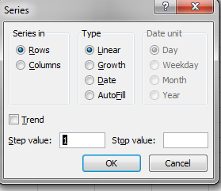

* نحدد اولا هل الاتجاه صف او عامود في series in .
* ونحدد نوع التعبئة Type.
* نحدد قيمة التزايد في الحقل ( قيمة الخطوة step value) مثلا" (10) ونحدد اذا اردنا قيمة للتوقف stop value مثلا الى غاية (50) ثم نضغط على ok
* نلاحظ ان الخلايا التي حددناها تم تعبئتها بتزايد مقداره (10) ابتداء" من قيمة الاصل والى القيمة (50) حتى وان كان عدد الخلايا التي قمنا بتحديدها اكثر , ولالغاء العملية نضغط على الزر الغاء cancel .

1. **لتعبئة مجموعة من الخلايا بتسلسل معين :-**

* التسلسل المعين نقصد به مثلا"( ارقام 1و2و3 ..... الخ ) او ( احرف متسلسلة أ, ب, .....الخ ) او ايام الاسبوع او الاشهر وغيرها من المتسسلات
* نحدد بداية التسلسل ونوعه في الخلية الاصل ثم نقوم بتحديد هذه الخلية مع الخلايا الاخرى المراد تعبئتها .
* من قائمة الصفحة الرئيسية (Home ) نختار الايعاز fill ضمن تبويب Editing .
* من السهم الجانبي لايعاز fill نختار ايعاز series حيث تظهر لنا النافذة التالية نفس النافذة السابقة :-
* نختار الامر ( تعبئة تلقائية Auto Fill ) في الحقل ( نوع Type ) فتتم التعبئة .

**ملاحظة :-**

* في الطرق الثلاثة المذكورة سابقا يمكن تنفيذ نفس العمليات السابقة وذلك بالضغط المستمر والسحب بالاتجاه المطلوب لتحديد عدد الخلايا المطلوب تعبئتها بمفتاح الفأرة الايسر على المربع الصغير الذي يظهر في الجهة اليسرى السفلى لحد الخلية حيث يتحول شكل المؤشر على شكل علامة(+) وبعد ذلك نقوم بتحرير المؤشر فنلاحظ ان الخلايا قد تم تعبئتها .
* 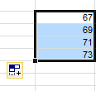
* **ترتيب وتصفية البيانات Sort & filter** 
* ترتيب البيانات Sort : ويتم من خلالها ترتيب الصف او العمود تصاعديا او تنازليا" وحسب الرغبة , ويمكن التحكم باسبقية الترتيب بالنسبة للأعمدة او الصفوف , مثلا يمكن الترتيب التصاعدي للجدول بالنسبة الى العامود الثالث ومن ثم الترتيب للعمود الثاني وهكذا بالنسبة لبقية الاعمدة والصفوف الاخرى .

وتتم هذه العملية كما ياتي :-

**الطريقة الاولى :-**

* نحدد الجدول بكامله او العمود .
* 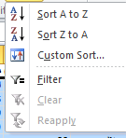نختار قائمة الصفحة الرئيسية (Home ) ثم نختار منها الاداة  sort& filter الموجودة ضمن تبويب Editing .
* تظهر القائمة التالية : نختار منها الايعاز custom sort .
* بعدها تظهر لنا النافذة التالية
* 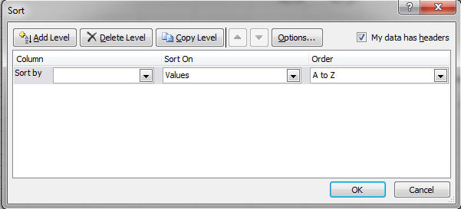
* من حقل column نختار العامود المراد اجراء الفرو على اساسه مثلا المعدل او المجموع .
* من حقل order نختار نوع الترتيب تصاعدي او تنازلي .
* ملاحظة :- في حالة اختيار الايعاز sort A to Z او اختيار sort Z to A فيتم الترتيب اعتمادا على العامود الاول من الجدول .

**الطريقة الثانية :-**

من خلال قائمة Data نختار الايعاز 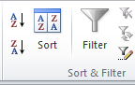sort الموجود ضمن تبويب sort& Filter .

ونتبع نفس الخطوات السابقة .

* **التصفية Filter :-** نقصد بالتصفية هي عملية اظهار البيانات المطلوبه فقط في الجدول المحدد ضمن ورقة العمل وذلك لغرض الاستعراض او الضبط او الطباعة وغيرها من الامور .

وتتم كما يأتي :-

* نحدد الجدول بكامله او العمود .
* نختار قائمة الصفحة الرئيسية (Home ) ثم نختار منها الاداة  sort& filter الموجودة ضمن تبويب Editing .
* تظهر القائمة التالية نختار منها filter .
* نلاحظ ظهور مربع يحتوي على مثلث على كل عنوان عمود في الجدول

وعند الضغط على المثلث تظهر عدة خيارات للتصفية مثل الفرز التصاعدي

او التنازلي .... الخ وحسب الشكل التالي :-

* 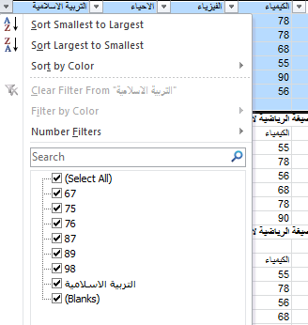

**الحساب والتعامل مع البيانات**

**3-1)الصيغة :**

**الصيغ :-** هي المعادلات التي تقوم باجراء العمليات الحسابية على القيم في ورقة العمل الخاصة بك . تبدأ الصيغة بعلامة المساواة (=) مثل

=A2+6/2

3**-1-1) مكونات الصيغة:-**

1. الدالة : الكلمة التي قبل القوسين () .
2. مراجع او اسماء الخلايا مثل C3,B6,A12 .
3. ثوابت ( القيم الرقمية ) كأن تضع رقم ( 2 او 3 او 16 او ....) .
4. عوامل تشغيل ( كأن * للضرب و/ للقسمة و+ للجمع و- للطرح و^للرفع الى الأس ) .

3**-1-2) عوامل المقارنة :**

* (=) عامل المساواة .
* (>,<) عوامل الاكبر والاصغر .
* (=>,=<) اصغر من او اكبر من .
* (<>) عامل اللايساوي .

**3-1-3) استخدام الاقواس :**

لتغيير ترتيب التقييم , قم باحاطة الجزء المراد تقييمه اولا" بالاقواس .

3**-2) تعريف الدالة :**

الدالات هي صيغ معرفة مسبقا" , تقوم باجراء عمليات حسابية باستخدام قيم محددة , ووسائط في ترتيب او بنية معينة . يمكن استخدام الدالات في انجاز العمليات الحسابية البسيطة او المعقدة . على سبيل المثال تقوم الدالة

=SUM( A2:A8)

بجمع القيم في الخلايا من A2 ال A8 .

3**-2-1) انشاء صيغ حسابية بسيطة :**

115+125= ( هذه الصيغة تقوم بجمع 115+125 ).

4^2 ( تقوم هذه الصيغة بتربيع العدد 4 ) .

**ولاتمام شروط كتابة هذه الصيغة نتبع ما يلي :**

1. انقر فوق الخلية المراد ادخال الصيغة فيها .
2. اكتب = ( علامة يساوي ) .
3. ادخل الصيغة .
4. انقر Enter .

**4-2-2) انشاء صيغة تتضمن دالة جاهزة Function:-**

مثلا"=Average(A3:F3) لحساب متوسط كافة الارقام في النطاق .

او =Sum(D2:D14)لحساب جميع القيم في النطاق .

ولانشاء اي صيغ رياضية هناك عدة طرق هي :

الطريقة الاولى :-

* ننقر على قائمة formulas, ثم نختار الاداة Insert function او Auto Sum الموجوده ضمن تبويب function library ( مكتبة الدالات ) .

1. فاذا تم النقر على insert function فستظهر النافذة التالية :

* 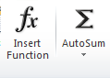 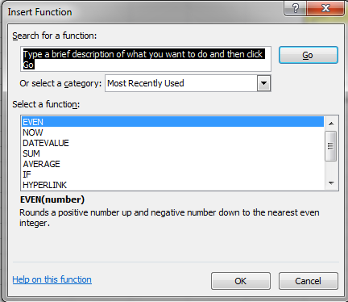
* من حقل select a function يتم تحديد الدالة المطلوبة ولتكن مثلا الجمع . ثم الضغط على ok .
* بعدها تظهر النافذة التالية :

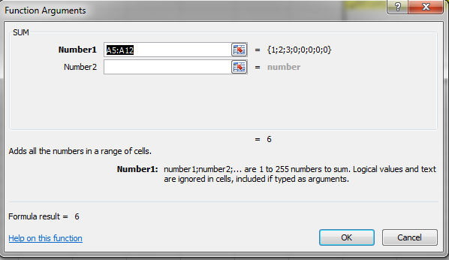

* نحدد في حقل number1 نطاق عملية الجمع والتي يمكن تغيرها حسب الطلب وكذلك قيم درجات النطاق ونتيجة الدالة .
* اخيرا ننقر علىok .

1. اما عند استخدام الاداة Auto sum فيجب عمل الاتي :-

* نحدد نطاق الخلايا مع خلية فارغ اضافية .
* ننقر على الاداة auto sum .
* نختار الدالة المطلوبة لايجاد النتيجة ( المعدل average , اكبر max , اصغر min , الخ ) .
* ثم نضغط enter .

**الطريقة الثانية :-**

يمكن كتابة الدالة يدويا من خلال لوحة المفايتح مع تحديد نطاق الخلايا بشكل صحيح.

**الطريقة الثالثة :-**

من قائمة Home الصفحة الرئيسية ثم اختيارAuto sum الموجودة ضمن تبويب Editing ( تحرير) .

**مثال :- اذا كان لديك الجدول التالي :**

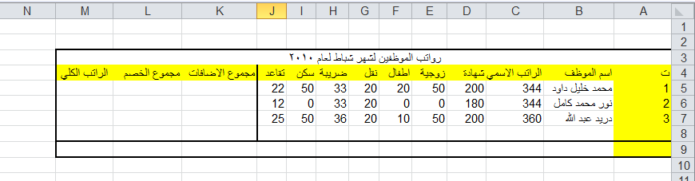

نلاحظ في الجدول السابق الذي يمثل جدول رواتب الموظفين ان هنالك مجموعة من الخلايا تمثل البيانات المدخلة واخرى تمثل المعلومات , حيث ان القيم التي يتم ادخالها تسمى بالبيانات , ام القيم التي تظهر بعد اجراء العمليات الحسابية عليها فتسمى المعلومات وحيث انه .

* تمثل ( الشهادة , الزوجية , الاطفال , النقل ) مجموع الاضافات على الراتب الاسمي , فيجب ان تجمع ونتيجتها توضع في حقل ( مجموع الاضافات ) .
* وقيم ( الضريبة , السكن , التقاعد ) فتمثل مجموع الخصومات التي تخصم من الراتب الاسمي .
* اما الراتب الكلي فيحسب من ( مجموع الراتب الكلي + مجموع الاضافات – مجموع الخصم ) .

فلاتمام العملية يجب ان نتبع الخطوات التالية :

* **لحساب مجموع الاضافات للموظف ( محمد خليل داود ) نقوم بماياتي :-**

نحدد الخلية k3 ثم نكتب بداخلها المعادلة التالية :(=sum(D3:G3او بطريقة كتابة المعادلة الحسابية كما يلي

=(D3+E3+F3+G3) سنلاحظ ان نفس هذه المعادلة ستكتب ايضا في شريط الصيغة . وعند النقر على مفتاح enter سنلاحظ ان قيمة الخلية k3 ستحتوي على نتيجة مجموع الخلايا المحددة في المعادلة .

* **لحساب مجموع الخصم للموظف ( محمد خليل داود ) :-**

نحدد الخلية L3 ثم نكتب بداخلها المعادلة التالية : =SUM( H3:J3) او بطريقة كتابة المعادلة الحسابية كما يلي :

=(H3+I3+J3) سنلاحظ ان نفس هذه المعادلة ستكتب ايضا في حقل شريط الصيغة . وعند النقر على مفتاح Enter سنلاحظ ان قيمة الخلية L3 ستحتوي على نتيجة مجموع الخلايا المحددة في المعادلة .

* **لحساب مجموع الراتب الكلي للموظف ( محمد خليل داود ) :-**

يجب ان يكتب في الخلية M3 المعادلة التالية =C3+K3-L3 حيث ان C3 تمثل قيمة الراتب الاسمي بينما K3 تمثل قيمة مجموع الاضافات , في حين ان L3 تمثل مجموع الخصم .

* **لحساب عدد الموظفين الكلي في الجدول :-**

يجب ان نكتب في الخلية C8 المعادلة التالية =COUNT( C5:C7) حيث تمثل C5 قيمة راتب اول موظف بغض النظر عن رقم القيمة المهم هو وجود قيمة ليحسب عدد الخلايا التي توجد فيها القيم وبذلك نعرف عدد الموظفين .( حيث تقوم دالة count بحساب عدد خلايا العمود التي تحتوي على ارقام مع تجاهل الخلايا التي تحتوي على نصوص والفارغة )

* **لحساب اي من الموظفين يحصل على اعلى راتب اسمي :-**

يجب ان نكتب في الخلية C9 المعادلة التالية = MAX(C5:C7) ستقوم دالة MAX بايجاد اعلى ( اكبر ) راتب أسمي يحصل عليه الموظفين حيث تقوم هذه الدالة بفحص جميع الخلايا التي تقع ضمن النطاق المحدد لها في الصيغة المذكورة واظهار اعلى قيمة فقط من بين جميع الخلايا الموجودة ضمن النطاق .

* **لحساب اي موظف من الموظفين لديه اقل عدد اطفال :-**

يجب ان نكتب في الخلية C10 المعادلة التالية = MAX(C5:C7) ستقوم دالة MAX بايجاد اقل( اصغر) عدد من الاطفال لدى الموظفين حيث تقوم هذه الدالة بفحص جميع الخلايا التي تقع ضمن النطاق المحدد لها في الصيغة المذكورة . واظهار اقل قيمة فقط من بين جميع الخلايا الموجودة ضمن النطاق .

* **لبيان اي من الموظفين يستحق الزيادة على الراتب الاسمي بناء" على قرار المدير الذي ينص على ان الموظف الذي لديه شهادة البكالوريوس فقط يحصل على زيادة 10 بالمئة :-**

نكتب في الخلية N5 المعادلة التالية

= if(d5=200;" ok";"no")

حيث ستقوم الدالة if بفحص الخلية اذاكانت تحتوي على الرقم 200 ( وهو مبلغ الذي يحصل عليه حامل شهادة البكالوريوس فقط ) سيكتب في الخلية N5 كلمة ok واذا لم يحقق الشرط اي كان المبلغ اعلى او اقل من 200 فيكتب no .

* نلاحظ في العمليات الثلاث السابقة انه تم ايجاد النتائج للموظف ( محمد خليل ) فقط فكيف بالنسبة الى بقية الموظفين ؟ هل يتم تطبيق نفس العملية السابقة ؟ واذا كان عدد الموظفين يتجاوز المائة موظف , هل تنفذ هذه العمليات مائة مرة .
* بالتاكيد كلا . حيث ان طريقة التعبئة التلقائية والتي من خلالها يتم تطبيق العملية الاولى في العمود المخصص على بقية الخلايا في نفس العمود من خلايا تحديد الخلية الاولى والضغط عليها حينها سوف تظهر علامة زائد في ذيل الخلية اليسرى , نستمر بالضغط على تلك العلامة ونسحب الخلية بالاتجاه المطلوب ( الى الاسفل في مثالنا هذا ) لحين الوصول الى الخلية الاخيرة المطلوب تطبيق المعادلة عليها , ثم نرفع الضغط عنها سنلاحظ ان الخلايا قد امتلأت بنتائج المعادلة حسب كل نطاق خاص بتلك الخلية .

**وفيما يلي جدول باهم الدوال الحسابية مع وظيفة كل دالة**

|  |  |  |  |
| --- | --- | --- | --- |
| **ت** | **اسم الدالة** | **صيغة الدالة** | **عمل الدالة** |
| **1** | الجمع (Sum ) | =sum(A2:A10) | لحساب مجموع القيم من الخلية A2 الى الخلية A10 ضمن العمودA. |
| **2** | المعدل(Average) | =Average(B6:F6) | لحساب المعدل للقيم من الخلية B6 الى القيم F6 ضمن الصف السادس للجدول . |
| **3** | اكبر قيمة(Max) | =Max(c3:c8) | لحساب اكبر قيمة للقيم من الخلية C3 الى الخلية C8 ضمن الصف الثامن . |
| **4** | اقل قيمة (Min) | =Min(A7:A14) | لحساب ادنى قيمة للقيم من الخلية A7 الى الخلية A14 ضمن العمود A . |
| **5** | العداد Count numbers | =count number( A2:A10) | لحساب عدد الخلايا التي تحتوي على قيم من A2 الى A10 . |
| **6** | اذا الشرطيه (IF) | =If(lojecal,true,false) | سيتم شرحهالاحقا " |

* **بالنسبة الى الدالة الشرطية (IF ) فتكتب بالصيغة التالية :-**
* =IF(logical_test,value_if_true,value_if_false)
* **مثال :**
* If( A10< =50,"ناجح","راسب")
* **حيث نلاحظ في الصيغة السابقة انها تتألف من عدة اجزاء :-**
* علامة المساواة (=) وهي ضرورية لكتابة اي صيغة او معادلة .
* IF وهي الدالة الشرطية التي تحقق المعادلة .
* يجب حصر اي شرط مع القيم بين قوسين () .
* Logical_ test : هو اساس الشرط في المعادلة مثال A10>=50 .
* Value _ if_ true : القيمة اذا تحقق الشرط , اي كتابة " ناجح" اذا كانت A10 اكبر او تساوي 50 .
* Value_if_false : القيمة اذا لم يتحقق الشرط , اي كتابة " راسب" اذا كانت A10 اصغر من 50 .
* يجب كتابة الفرزة المنقوطة : بين اساس الشرط وبين القيمة اذا تحقق الشرط والقيمة اذا لم يتحقق الشرط .
* اذا كانت القيم المكتوبة هي من النوع ( نص text ) فيجب حصرها بين علامتي اقتباس (" ")

**اسئلة تتعلق بالفصل الثالث**

لديك الجدول التالي 

**س1/اكتب الصيغ الرياضية لايجاد ما يأتي :-**

1. مجموع درجات محمد محمود . 2- معدل درجات يوسف حبيب . 3- نتيجة طه عيسى اذا كان معدل النجاح هو 60 فما فوق . 4- اعلى درجة من درجات التي حصلت عليها هبة . 5- اقل درجة من الدرجات التي حصل عليها كمال .

**س2/ اكتب الصيغ الرياضية لايجاد ما يأتي :-**

1. معدل نسبة النجاح في كل مادة من المواد في الجدول اعلاه .
2. اعلى درجة في مادة التربية الاسلامية .
3. اذا كانت نسبة النجاح في مادة الفيزياء اكبر من 70 فيكتب ممتاز واذا اقل فيكتب يعاد الامتحان .
4. اقل درجة في مادة الكيمياء .

**س3// اكتب الصيغ الرياضية لايجاد ما يأتي :-**

1. اضافة خمس درجات على درجات مادة الكيمياء .
2. اذا كان معدل كل طالب اكبر من 70 تكتب له اضافة واذا اقل يكتب له لا يستحق .

**س4/ في جدول رواتب الموظفين ( راجع الجدول ) :-**

االسؤال هو اذا كان الموظف من حملت شهادة البكالوريوس يحصل على زيادة 20 بالمئة اذا اقل من او اكثر من شهادة البكالوريوس فيستحق زيادة 10 بالمئة .

**سؤال :- اذا كان لديك الجدول التالي :**

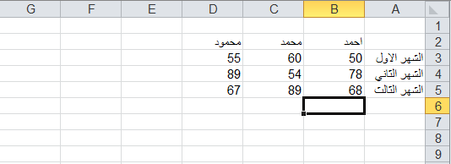

**اكتب الصيغة الرياضية لايجاد ما ياتي :-**

1. أقل درجة حصل عليها جميع الطلبة في امتحانات الاشهر الثلاث .
2. أعلى درجة حصل عليها جميع الطلبة في امتحانات الاشهر الثلاث .
3. معدل جميع الطلبة .
4. مجموع درجات جميع الطلبة .
5. اضافة (5) درجات على درجة الشهر الاول لجميع الطلبة ومن ثم ايجاد مجموع درجات جميع الطلبة .
6. ايجاد معدل جميع الطلبة بالاعتماد على درجة الشهر الاول والثالث فقط .
7. اذا كانت درجة الامتحان الثاني لكل طالب اكبر من 60 يضاف له (9) درجات .